Geschäftsbericht 2021
  - Potenziale nutzen, Arbeitsfähigkeit erhalten!

Impressum
Medieninhaber und Herausgeber:
Bundesamt für Soziales und Behindertenwesen - Sozialministeriumservice
Babenbergerstraße 5, 1010 Wien
Verlags- und Herstellungsort: Wien
Copyright Titelbild: © Shutterstock/CM Creative
Wien, 2022
Alle Rechte vorbehalten:
Jede kommerzielle Verwertung (auch auszugsweise) ist ohne schriftliche Zustimmung des Medieninhabers unzulässig. Dies gilt insbesondere für jede Art der Vervielfältigung, der Übersetzung, der Mikroverfilmung, der Wiedergabe in Fernsehen und Hörfunk, sowie für die Verbreitung und Einspeicherung in elektronische Medien wie z. B. Internet oder CD-Rom.
Im Falle von Zitierungen im Zuge von wissenschaftlichen Arbeiten sind als Quellenangabe „Sozialministeriumservice“ sowie der Titel der Publikation und das Erscheinungsjahr anzugeben.
Es wird darauf verwiesen, dass alle Angaben in dieser Publikation trotz sorgfältiger Bearbeitung ohne Gewähr erfolgen und eine Haftung des Sozialministeriumservice ausgeschlossen ist. Rechtausführungen stellen die unverbindliche Meinung der Autorinnen und Autoren dar und können der Rechtsprechung der unabhängigen Gerichte keinesfalls vorgreifen.

Vorwort
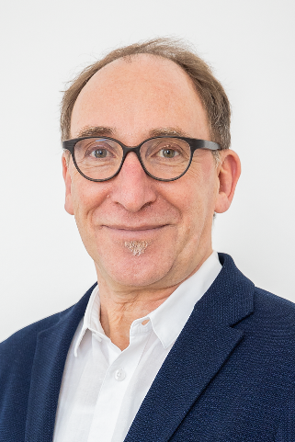
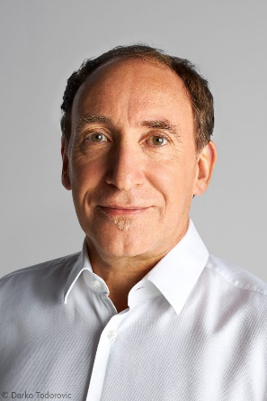
Nach 2020 stand auch das Jahr 2021 noch im Zeichen der Auswirkungen der COVID-19-Pandemie. Obgleich in den letzten Jahren eine Vielzahl an Maßnahmen zur Verbesserung der Beruflichen Teilhabe von Menschen mit Behinderungen gesetzt bzw. ausgebaut wurden, kam es in Folge der COVID-19-Pandemie insbesondere auch für Menschen mit Behinderungen zu erschwerten Bedingungen am Arbeitsmarkt und sind diese nach wie vor überproportional von Arbeitslosigkeit betroffen.
Zentraler Fokus des Sozialressorts war und ist daher, die Auswirkungen der Pandemie auf diese Personengruppe abzufedern.
Johannes Rauch
© Darko Todorovic
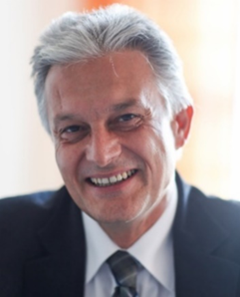
Um dies zu erreichen und die Potenziale von Menschen mit Behinderungen und/oder Benachteiligungen noch besser zu nutzen, wurden die dem Sozialministeriumservice zur Verfügung stehenden Mittel für die berufliche Teilhabe dieser Personengruppe sowohl 2021 als auch im laufenden Jahr 2022 deutlich erhöht.
Dadurch war es möglich, die Unterstützungsinstrumentarien im Rahmen des Netzwerks Berufliche Assistenz (NEBA) auszubauen und bedarfsgerecht anzubieten sowie steigende Teilnahmezahlen zu verzeichnen.
Harald Gruber
© privat
Bei den NEBA-Angeboten wurden vor allem das Jugendcoaching, das AusbildungsFit und die Berufsausbildungsassistenz von Jugendlichen mit Benachteiligungen genutzt. Aber auch das zum Jahreswechsel 2020/2021 gestartete Betriebsservice hat sich als maßgeschneidertes Beratungs- und Serviceangebot zum Thema „Arbeit und Behinderung“ für Unternehmen etabliert. Auch kam es zu einer verstärkten Inanspruchnahme der Lohn- und Mobilitätsförderungen, welche das Sozialministeriumservice an Dienstgeber:innen und Betroffene zur Auszahlung gebracht hat.
Die Zahlen bei der fit2work Beratung für Personen und Betriebe zum Erhalt der Arbeitsfähigkeit zeigen nach einem pandemiebedingten Einbruch 2020 wieder steigende Tendenz. Die Pandemie und der damit verbundene Anstieg von psychischen Belastungen verstärkte zusätzlich den Bedarf und Nachfrage der Angebote von fit2work.
Steigende Zahlen waren auch bei den Schlichtungsverfahren im Rahmen der Behindertengleichstellung, bei den Leistungen für Verbrechens- und Heimopfer, bei den Gewährungen der 24-Stunden-Betreuung und dem Pflegekarenzgeld sowie bei den durch das Sozialministeriumservice erstellten medizinischen Sachverständigengutachten zu verzeichnen.
Besonderen Dank möchten wir allen Mitarbeiter:innen des Sozialministeriumservice aussprechen, die trotz COVID-bedingter Ausfälle, von denen auch wir nicht verschont blieben, nicht nur den Dienstbetrieb aufrechterhielten, sondern die Serviceleistungen der Behörde auch in Zeiten der Pandemie weitestgehend uneingeschränkt sichergestellt haben.
Ein Dank gilt auch allen unseren Partner:innen, die uns im abgelaufenen Jahr bei den vielfältigen Aufgaben unterstützt haben.

Johannes Rauch Harald Gruber
Bundesminister Amtsleiter

Inhalt
Vorwort 3
1 Behinderung und Arbeitswelt 7
1.1 Behinderteneinstellung 7
1.1.1 Begünstigte Behinderte 7
1.1.2 Besonderer Kündigungsschutz 8
1.1.3 Beschäftigungspflicht und Ausgleichstaxe 9
1.2 Förderungen 10
1.3 Projektförderungen zur Unterstützung der Beruflichen Teilhabe 11
1.3.1 Netzwerk Berufliche Assistenz (NEBA) 11
1.3.2 Persönliche Assistenz am Arbeitsplatz 19
1.3.3 AusBildung bis 18 20
1.3.4 fit2work Beratung für Personen und Betriebe 27
2 Gleichstellung & Barrierefreiheit 32
2.1 Gleichstellung und Barrierefreiheit - Zahlenteil 33
3 Pflegeunterstützungen 35
3.1 24-Stunden-Betreuung 36
3.2 Pflegekarenzgeld 36
4 Renten & Entschädigungen 38
4.1 Kriegsopferversorgung 38
4.2 Kriegsgefangene und Zivilinternierte 39
4.3 Verbrechensopfer 40
4.4 Heimopferrenten 41
4.5 Impfgeschädigte 42
4.6 Opferfürsorge 43
4.7 Conterganhilfeleistung 44
5 Gesellschaftliche Inklusion 45
5.1 Behindertenpass 45
5.2 Parkausweis 46
5.3 Unterstützungsfonds für Menschen mit Behinderung 46
6 Sachverständigendienste 48
7 Organigramm – Stand Oktober 2022 50
8 Leitbild Sozialministeriumservice 51
Tabellenverzeichnis 53
Abbildungsverzeichnis 54

1 Behinderung und Arbeitswelt
Für Menschen mit Behinderungen ist es wie für alle anderen von hoher Bedeutung, sich selbständig durch eigene Arbeit ihren Lebensunterhalt zu sichern. Über die Existenzsicherung hinaus ermöglicht ihnen aber die Eingliederung ins Erwerbsleben, am gesellschaftlichen Leben teilzuhaben und dieses auch mitzugestalten.
  - Behinderteneinstellung
    - Begünstigte Behinderte
Für das Berufsleben kann es von Vorteil sein, dem Personenkreis der begünstigten Behinderten im Sinne des Behinderteneinstellungsgesetzes anzugehören. Das kommt in Frage, wenn man
- einen Grad der Behinderung von mindestens 50 % hat,
- österreichischer Staatsbürger:in ist oder
- Bürge:in in der Europäischen Union
- EWR-Bürger:in (darin inkludiert EU-Bürger:in) oder
- Schweizer Bürger:in oder deren:dessen Angehörige:r ist,
- Drittstaatsbürger:in ist, der:die berechtigt ist, sich in Österreich aufzuhalten und einer Beschäftigung nachzugehen, soweit diese nach gelten dem Recht österreichischen Staatsbürgern und Staatsbürgerinnen gleichzustellen sind oder
- • Flüchtling ist, dem Asyl gewährt wurde.
Tabelle 1 Begünstigte Behinderte zum 31.12.2021
Begünstigte Behinderte zum 31.12.2021 | Bgld. | Ktn. | NÖ. | OÖ. | Sbg. | Stmk. | Tirol | Vbg. | Wien | Gesamt
männlich | 2.398 | 6.884 | 13.200 | 12.973 | 3.311 | 12.853 | 6.017 | 3.789 | 9.156 | 70.581
weiblich | 1.986 | 5.726 | 10.639 | 8.474 | 2.602 | 10.429 | 4.447 | 2.535 | 8.352 | 55.190
Gesamt | 4.384 | 12.610 | 23.839 | 21.447 | 5.913 | 23.282 | 10.464 | 6.324 | 17.508 | 125.771
Quelle Sozialministerium
Tabelle 2 erwerbstätige begünstigte Behinderte zum 31.12.2021
erwerbstätige begünstigte Behinderte zum 31.12.2021 | Bgld. | Ktn. | NÖ. | OÖ. | Sbg. | Stmk. | Tirol | Vbg. | Wien | Gesamt
männlich | 1.224 | 3.019 | 7.029 | 7.301 | 1.895 | 6.321 | 3.200 | 1.800 | 4.523 | 36.312
weiblich | 1.003 | 2.401 | 5.612 | 4.525 | 1.410 | 5.052 | 2.379 | 1.018 | 3.963 | 27.363
Gesamt | 2.227 | 5.420 | 12.641 | 11.826 | 3.305 | 11.373 | 5.579 | 2.818 | 8.486 | 63.675
Quelle Sozialministerium
Tabelle 3 nicht erwerbstätige begünstigte Behinderte zum 31.12.2021
nicht erwerbstätige begünstigte Behinderte zum 31.12.2021 | Bgld. | Ktn. | NÖ. | OÖ. | Sbg. | Stmk. | Tirol | Vbg. | Wien | Gesamt
männlich | 1.174 | 3.865 | 6.171 | 5.672 | 1.416 | 6.532 | 2.817 | 1.989 | 4.633 | 34.269
weiblich | 983 | 3.325 | 5.027 | 3.949 | 1.192 | 5.377 | 2.068 | 1.517 | 4.389 | 27.827
Gesamt | 2.157 | 7.190 | 11.198 | 9.621 | 2.608 | 11.909 | 4.885 | 3.506 | 9.022 | 62.096
Quelle Sozialministerium
    - Besonderer Kündigungsschutz
Der besondere Kündigungsschutz bei vor dem 1.1.2011 eingegangenen Arbeitsverhältnissen gilt für Dienstnehmer:innen, die dem Personenkreis der begünstigten Behinderten nach dem Behinderteneinstellungsgesetz angehören, und auch dann ausschließlich bei Kündigung eines unbefristeten Dienstverhältnisses durch die/den Dienstgeber:in, wenn das Dienstverhältnis zum Zeitpunkt des Ausspruches der Kündigung länger als sechs Monate bestanden hat (diese Frist gilt nicht bei Arbeitsunfall innerhalb der ersten sechs Monate oder Versetzung innerhalb eines Konzerns).
Für ab dem 1.1.2011 eingegangene Arbeitsverhältnisse gilt der erhöhte Kündigungsschutz erst ab dem fünften Jahr des Bestehens des Arbeitsverhältnisses, es sei denn, die Erlangung der Begünstigteneigenschaft erfolgt erst nach Arbeitsantritt. Dann gilt der erhöhte Kündigungsschutz bereits ab dem siebten Monat bzw. im Falle eines Arbeitsunfalls oder eines Arbeitsplatzwechsels innerhalb eines Konzerns sofort.
Die Kündigung einer:eines begünstigten Behinderten durch die:den Dienstgeber:in ist allerdings ohne vorherige Zustimmung des Behindertenausschusses grundsätzlich rechtsunwirksam, wenn nicht in Ausnahmefällen nachträglich die Zustimmung erteilt wird.
Tabelle 4 Anträge auf Zustimmung bzw. nachträgliche Zustimmung zur Kündigung 2021
 | Bgld. | Ktn. | NÖ. | OÖ. | Sbg. | Stmk. | Tirol | Vbg. | Wien | Gesamt
Zustimmung | 0 | 2 | 2 | 16 | 1 | 12 | 3 | 2 | 8 | 46
Abweisung | 0 | 3 | 1 | 6 | 0 | 1 | 1 | 0 | 2 | 14
einvernehmliche Lösung | 8 | 7 | 23 | 42 | 0 | 58 | 28 | 5 | 59 | 230
Gesamt | 8 | 12 | 26 | 64 | 1 | 71 | 32 | 7 | 69 | 290
Quelle Sozialministerium
    - Beschäftigungspflicht und Ausgleichstaxe
Wenn Dienstgeber:innen in Österreich 25 oder mehr Dienstnehmer:innen beschäftigt, haben die auf je 25 Dienstnehmer:innen eine:n begünstigte:n Behinderte:n einzustellen. Die Berechnung der Zahl an begünstigten Behinderten, die beschäftigt werden müssen (= Pflichtzahl), erfolgt durch das Sozialministeriumservice.
Stellen Unternehmen weniger begünstigte Behinderte ein, als Ihrer Pflichtzahl entspricht, so haben Sie eine Ausgleichstaxe zu entrichten. Sie betrug für jede:n auf die Pflichtzahl fehlende:n begünstigte:n Behinderte:n für das Jahr 2021 251,00 Euro monatlich. Dieser monatliche Betrag erhöht sich, wenn 100 oder mehr Dienstnehmer:innen beschäftigt werden, auf 381,00 Euro, wenn 400 oder mehr Dienstnehmer:innen beschäftigt werden auf 404,00 Euro. Die Ausgleichstaxe wird vom Sozialministeriumservice jeweils im Nachhinein für ein Kalenderjahr berechnet und mit Bescheid vorgeschrieben.
2021 betrug der vorgeschriebene Betrag Euro 159.108.207,00.
Die bezahlten Ausgleichstaxen fließen in den vom Sozialministerium verwalteten Ausgleichstaxfonds.
Davon profitieren sowohl Menschen mit Behinderungen als auch Unternehmer:innen bzw. die Wirtschaft im Allgemeinen. Konkret werden diese Mittel vorwiegend verwendet für
- die berufliche Eingliederung Menschen mit Behinderungen,
- die Errichtung und den Ausbau von Integrativen Betrieben und
- Förderungsmaßnahmen und Prämien an Arbeitgeber:innen.

Tabelle 5 Einstellungspflichtige Dienstgeberinnen und Dienstgeber (DG)
Einstellungspflichtige DG | erfüllt | nicht erfüllt. | Gesamt
Beschäftigungspflicht | 4.593 | 15.881 | 20.474
Anteil in % | 22,43% | 77,57% | 100,00%
Quelle Sozialministeriumservice
  - Förderungen
Vom Sozialministeriumservice wird bereits seit Jahren ein breit gefächertes Förderinstrumentarium von unterschiedlichen Projekt- und Individualförderungen oder einer Kombination aus beiden zur Unterstützung der Beruflichen Teilhabe angeboten.
Individualförderungen können gewährt werden für:
- Arbeit und Ausbildung (barrierefreie Arbeitsplatzadaptierungen, Zuschuss zur barrierefreien Ausbildung, Unterstützungsangebote für schwerhörige und gehörlose Menschen, Schulungskosten etc.)
- Lohnförderungen (Entgelt- und Arbeitsplatzsicherungszuschuss, Inklusionsförderung/plus/Frauen, Inklusionsbonus für Lehrlinge, Überbrückungszuschuss für Selbständige mit Behinderungen)
- Mobilitätsförderungen (Orientierungs- und Mobilitätstraining, Anschaffung eines Assistenzhundes, Mobilitätszuschuss, Erlangung der Lenkerberechtigung, Erwerb eines Kraftfahrzeugs etc.)
Zur Unterstützung von Menschen mit Behinderungen im Rahmen von Covid 19 konnte der Entgelt- und Arbeitsplatzsicherungszuschuss von der 3-fachen Ausgleichstaxe um 50% auf die 4,5-fache Ausgleichstaxe erhöht werden.
Um Menschen mit Behinderungen den Weg in die Selbstständigkeit zu ermöglichen, gibt es auch Zuschüsse um die wirtschaftliche Lage zu verbessern sowie den Lebensunterhalt sicherzustellen.
Zusätzlich konnte befristet bis 30. September 2021 begünstigten Behinderten, deren Tätigkeit aufgrund der Corona-Pandemie bedroht ist, ein Überbrückungszuschuss für Selbständige mit Behinderungen in Höhe der monatlichen Ausgleichstaxe für jeweils 3 Monate auch ohne Nachweis des behinderungsbedingten Bedarfs gewährt werden.
Tabelle 6 bewilligte Individualförderungen 2021
 | Bgld. | Ktn. | NÖ. | OÖ. | Sbg. | Stmk. | Tirol | Vbg. | Wien | Gesamt
Arbeit und Ausbildung | 7 | 34 | 142 | 312 | 43 | 197 | 165 | 42 | 362 | 1.304
Lohnförderungen | 249 | 628 | 1.350 | 626 | 458 | 810 | 509 | 709 | 701 | 6.040
Mobilität | 346 | 714 | 2.219 | 2.148 | 523 | 1.282 | 1.108 | 463 | 1.300 | 10.103
Förderung Selbstständige | 1 | 7 | 12 | 12 | 4 | 13 | 8 | 2 | 16 | 75
Gesamt | 603 | 1.383 | 3.723 | 3.098 | 1.028 | 2.302 | 1.790 | 1.216 | 2.379 | 17.522
Quelle Sozialministeriumservice
  - Projektförderungen zur Unterstützung der Beruflichen Teilhabe
Seit 2012 bietet das Sozialministeriumservice ein vernetztes Instrumentarium von Unterstützungsmaßnahmen für Menschen mit Behinderungen und andere benachteiligte Gruppen, die bezahlte Arbeit am regulären Arbeitsmarkt sicherstellen und erhalten sollen.
Dafür stehen finanzielle Mittel aus dem Ausgleichtaxfonds und dem Europäischen Sozialfonds (ESF) zur Verfügung.
Als weitere Projekte und Maßnahmen am Arbeitsmarkt bietet das Sozialministeriumservice
- Qualifizierungsprojekte mit dem Ziel die berufliche Integration von Menschen mit Behinderungen zu erleichtern und
- Persönliche Assistenz am Arbeitsplatz
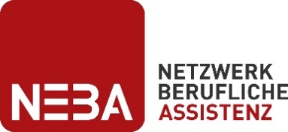
    - Netzwerk Berufliche Assistenz (NEBA)
NEBA verfügt derzeit über 6 Angebote, die von mehr als 180 Anbieterinnen und Anbietern österreichweit umgesetzt werden.
Mit den NEBA Angeboten für Jugendliche und junge Erwachsene mit Behinderung oder mit Assistenzbedarf legt das Sozialministeriumservice bereits seit Jahren einen Schwerpunkt auf den Übergang Schule und Beruf, der sich häufig für diese Zielgruppe sehr schwierig gestaltet.
Alle Angebote können von den betroffenen Personen (Jugendliche, Angehörige, Dienstnehmende und Dienstgebende, Betriebe) kostenlos genutzt werden.
Infos unter www.neba.at
Tabelle 7 Netzwerk Berufliche Assistenz 2021
NEBA Projekte 2021 | Anzahl der Projekte | Teilnahmen | Ausgaben in EUR
Jugendcoaching | 36 | 59.995 | 53.585.718,34
AusbildungsFit | 81 | 6.146 | 58.142.089,00
Berufsausbildungsassistenz | 21 | 10.159 | 27.804.813,01
Arbeitsassistenz | 46 | 17.336 | 40.450.799,17
Jobcoaching | 24 | 1.933 | 7.773.124,50
Gesamt | 208 | 95.569 | 187.756.544,02
Quelle Sozialministeriumservice
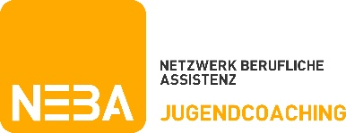
      - Jugendcoaching
Das Jugendcoaching unterstützt ausgrenzungs- und/oder schulabbruchsgefährdete Jugendliche vom Ende der Pflichtschulzeit bis zur nachhaltigen Integration in ein weiterführendes (Aus-)Bildungssystem. Ebenso bietet das Jugendcoaching Hilfestellung bei der Erfüllung der Ausbildungspflicht.

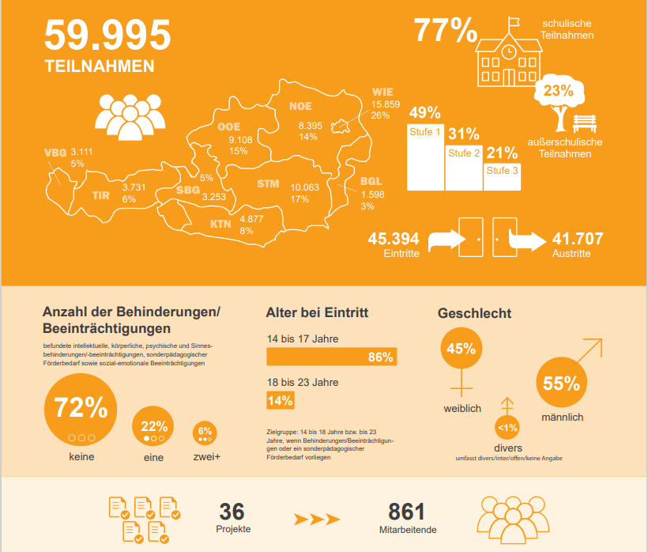
Abbildung 1: Datasheet Jugendcoaching 2021
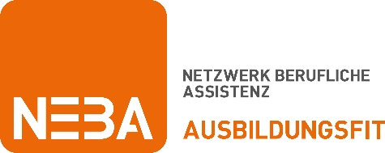
Quelle: BundesKOST
AusbildungsFit (vormals Produktionsschule)
AusbildungsFit ist ein Angebot, das an das Jugendcoaching anschließt und wesentlich dazu beitragen soll, die Ausgrenzung von Jugendlichen am Übergang von der Pflichtschule in eine weiterführende (Berufs-)Ausbildung oder in den Arbeitsmarkt zu verhindern. Ziel ist es, Jugendliche, die vor Antritt einer (Berufs-)Ausbildung Kompetenzentwicklungsbedarf aufweisen, zu erreichen und durch ein entsprechendes Angebotsspektrum bestmöglich zu unterstützen.
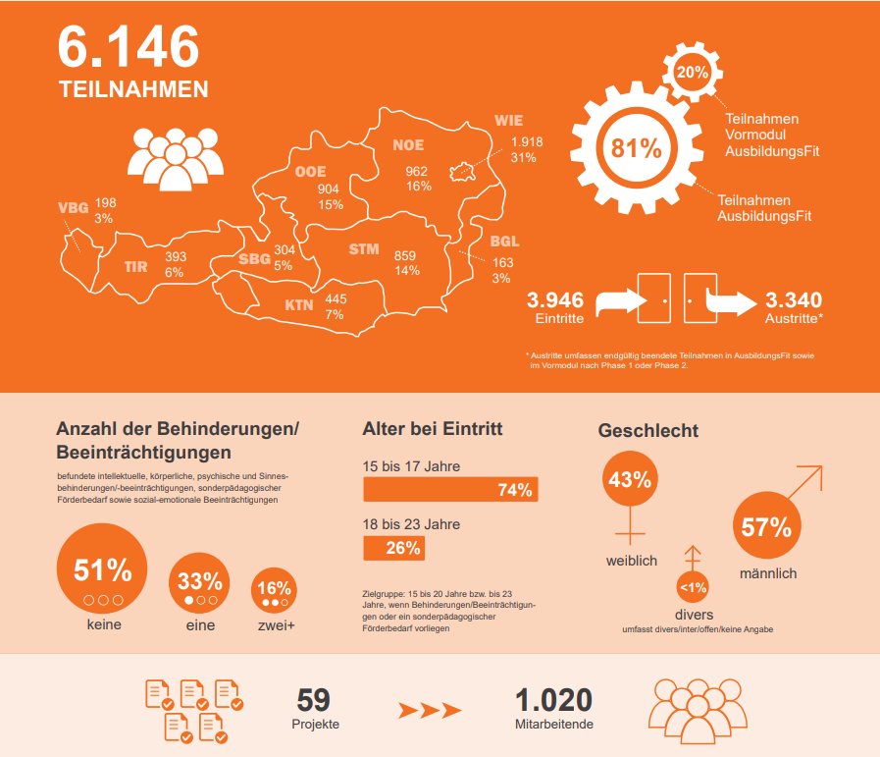
Abbildung 2: Datasheet AusbildungsFit 2021

Quelle: BundesKOST
Vormodul AusbildungsFit (VOPS)
Ziel des Vormoduls ist die Vorbereitung von Jugendlichen zwischen dem 15. und 21. bzw. 24. Lebensjahr auf den Besuch eines regulären AusbildungsFit-Projektes. Das Erlernen und Trainieren der Basiskompetenzen für eine erfolgreiche Teilnahme an einem AusbilungsFit-Projekt sind die Schwerpunkte in diesem heranführenden Angebot.
Wichtig dabei ist der besonders niederschwellige Zugangm wie der Name VOPS schon sagt: „Vorbeikommen, Ohne Termin, Perspektiven finden, Spaß daran haben“
      - Berufsausbildungsassistenz
Die Berufsausbildungsassistenz können Jugendliche im Rahmen einer verlängerten Lehre oder Teilqualifikation in Anspruch nehmen. Für Jugendliche, die in eine reguläre Lehre wechseln, besteht die Möglichkeit die Berufsausbildungsassistenz weiterhin zu nutzen. Ziel der Berufsausbildungsassistenz ist die Verbesserung der Eingliederung von benachteiligten Jugendlichen mit persönlichen Vermittlungshindernissen in das Berufsleben. Berufsausbildungsassistentinnen und -assistenten unterstützen und begleiten Jugendliche auf ihrem Weg zur Erlangung eines erfolgreichen Abschlusses der gewählten Ausbildung.
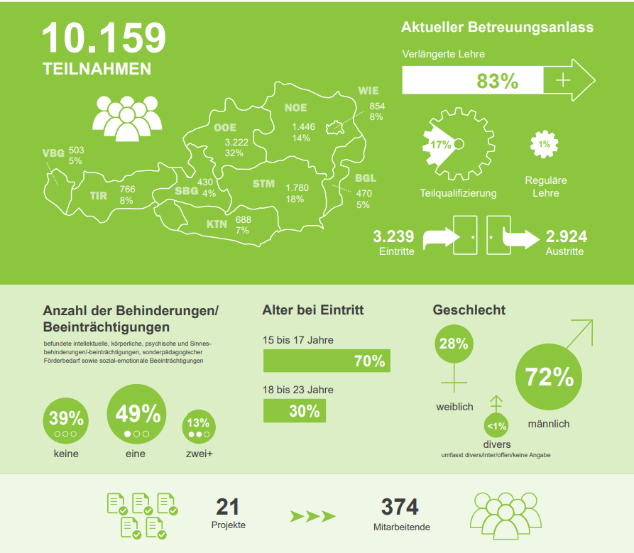
Abbildung 3: Datasheet Berufsausbildungsassistenz 2021
Quelle: BundesKOST

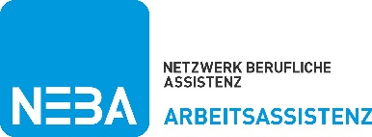
      - Arbeitsassistenz
Kernauftrag der Arbeitsassistenz ist die Beratung und Begleitung von Menschen mit Behinderungen/Erkrankungen/Beeinträchtigungen (beziehungsweise mit Assistenzbedarf) bei der Erlangung und Sicherung von Arbeits- oder Ausbildungsplätzen. Die Arbeitsassistenz unterstützt dabei sowohl Arbeitsuchende, Arbeitnehmende als auch Dienstgebende, Vorgesetzte, Kolleginnen und Kollegen.
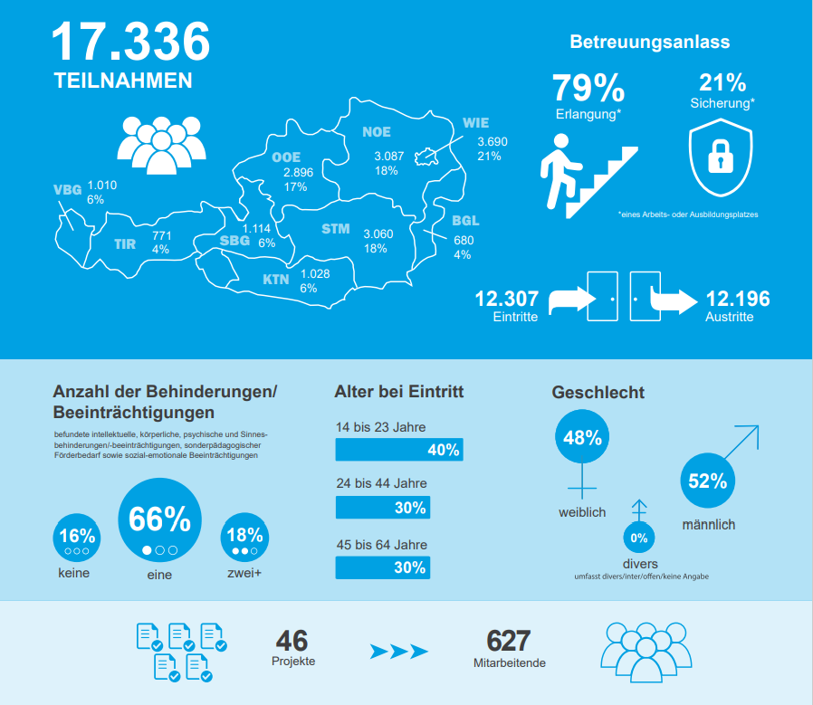
Abbildung 4: Datasheet Arbeitsassistenz 2021
Quelle: BundesKOST
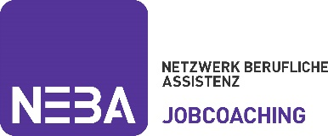
      - Jobcoaching
Das Jobcoaching bietet direkte, individuelle Unterstützung am Arbeitsplatz. Das Ziel ist die optimale und nachhaltige Inklusion von Menschen mit Behinderungen/Beeinträchtigungen/Ausgrenzungsgefährdung im Berufsleben. Dabei werden die fachlichen, kommunikativen und sozialen Kompetenzen der Mitarbeiter und Mitarbeiterinnen gefördert, damit sie die gestellten Anforderungen dauerhaft selbstständig erfüllen können. Darüber hinaus kann Jobcoaching auch Lehrgänge zur Berufserprobung beziehungsweise Arbeitserprobungen/Arbeitstrainings begleiten und Mobilitätstraing anbieten.
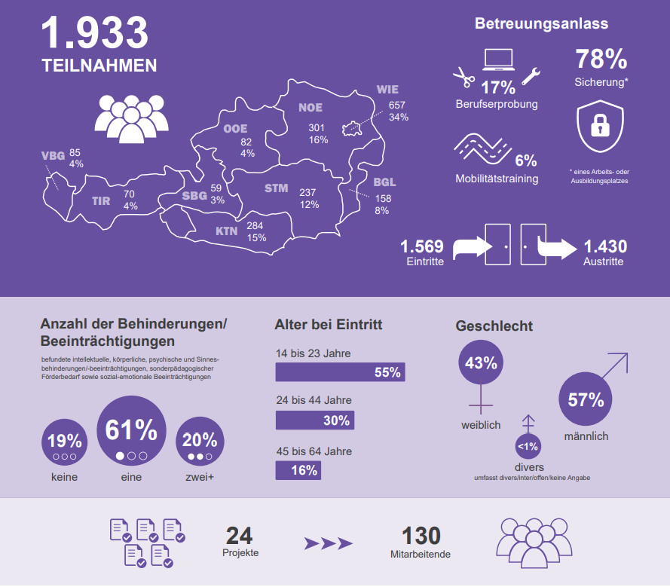
Abbildung 5: Datasheet Jobcoaching 2021
Quelle: BundesKOST
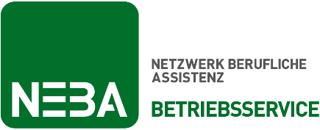
      - Betriebsservice
Das Betriebsservice widmet sich einer intensiven Kooperation und Vernetzung mit Betrieben und stellt ein maßgeschneidertes Beratungs- und Serviceangebot bereit. Ziel ist es, Betriebe verstärkt als Partner:innen zu gewinnen, um Menschen mit Behinderungen und Assistenzbedarf einzustellen.
Das Betriebsservice ist die erste Anlaufstelle für Unternehmen, rund um Fragen zu Arbeit und Behinderung und Teil des Netzwerkes beruflicher Assistenz (NEBA).
Egal ob es sich um Neueinstellungen, bestehende Dienstverhältnisse oder Ausbildung und Qualifizierung handelt, das Betriebsservice unterstützt Unternehmen bei
- Barrierefreiem Recruiting
- Stellenbesetzungsprozessen
- Gestaltung barrierefreier Arbeitsumfelder
- erfolgreicher Beschäftigung
- Förderungen und Rechtlichem
Das NEBA Betriebsservice ist ein kostenfreies Angebot für Unternehmen, dass Ende 2020 geschaffen und sich 2021 österreichweit etabliert hat.
Im Oktober und November 2021 wurde das Betriebsservice in einer größer angelegten Kampagne im Print- und Digitalbereich beworben.
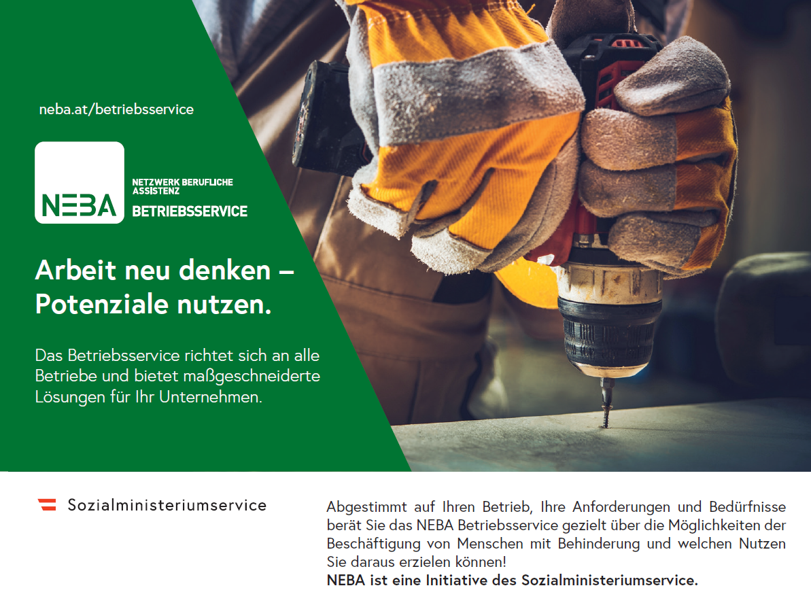
Abbildung 6: Inserat NEBA Betriebsservice
Quelle: Sozialministeriumservice/CM_Creative

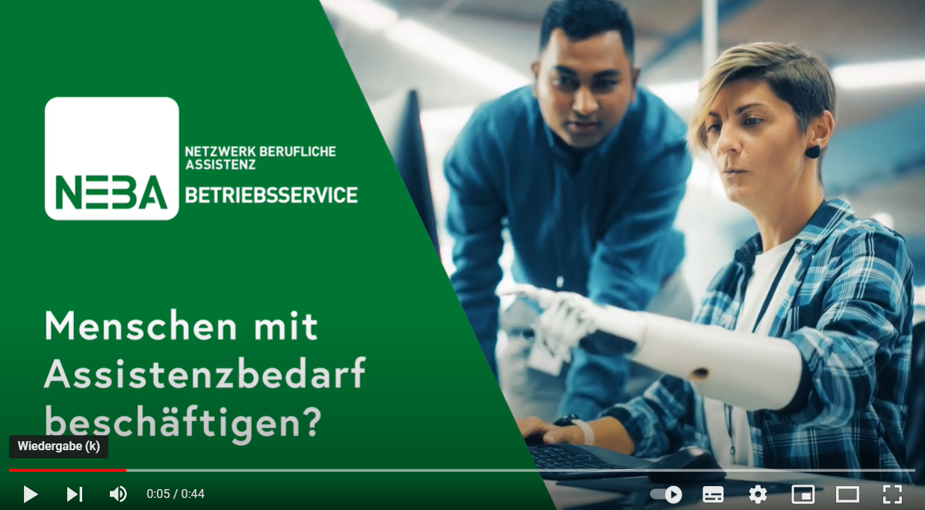
Abbildung 7: Spot NEBA Betriebsservice

Quelle: Sozialministeriumservice/CM_Creative
Im Dezember 2021 ging auch die Website des NEBA Betriebsservice online:
https://www.betriebsservice.info/
    - Persönliche Assistenz am Arbeitsplatz
ist ein individuelles Angebot bei dem Menschen mit Behinderungen jene individuelle und persönliche Unterstützung erhalten, die zur Ausübung einer beruflichen Tätigkeit oder zur Absolvierung einer Ausbildung erforderlich ist. Ziel der Persönlichen Assistenz am Arbeitsplatz ist eine bedarfsgerechte, selbstbestimmte, selbstorganisierte und gleichberechtigte Teilhabe am Erwerbsleben.

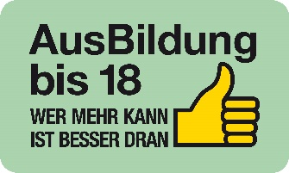
    - AusBildung bis 18
„Mit dem Inkrafttreten des Ausbildungspflichtgesetzes (APflG) am 1.1.2017 sind alle Jugendlichen in Österreich verpflichtet bis zu ihrem 18. Geburtstag einer Bildung oder Ausbildung nachzugehen. Setzen Jugendliche ihre Ausbildung nach der Schulpflicht nicht fort, werden sie zentral in das Monitoring AusBildung bis 18 (MAB-Datenbank) eingemeldet.
Die Jugendlichen werden dann von den Koordinierungsstellen AusBildung bis 18 bzw. dem Jugendcoaching kontaktiert mit dem Ziel sie bei der Rückkehr in das Ausbildungssystem zu unterstützen.
Novelle zum Ausbildungspflichtgesetz
Die Novelle zum Ausbildungspflichtgesetz trat mit 1.1.2021 in Kraft. Dabei ergab sich für die Arbeit der KOST vor allem eine zentrale Änderung: Statt bisher 4x pro Jahr werden nur noch an 3 Stichtagen Daten von Schulen, WKO und sonstige ausbildungspflichterfüllende Projekte an die Statistik Austria übermittelt. (Einlangen in der MAB-Datenbank am 1.4., 10.7. und 10.12.). Der größte Vorteil dieser Stichtagsänderungen liegt darin, dass Schulaustritte - unter Berücksichtigung der erlaubten 4 Monate ausbildungsfreie Zeit - nun bereits im Dezember in die MAB-Datenbank eingemeldet werden können. Österreich sind alle Jugendlichen verpflichtet bis zu ihrem 18. Geburtstag einer Bildung oder Ausbildung nachzugehen. Setzen Jugendliche ihre Ausbildung nach der Schulpflicht nicht fort, werden sie zentral in das Monitoring AusBildung bis 18 eingemeldet.
Die Jugendlichen werden dann von den Koordinierungsstellen AusBildung bis 18 bzw. dem Jugendcoaching kontaktiert mit dem Ziel sie bei der Rückkehr in das Ausbildungssystem zu unterstützen.

Abbildung 8: Netzwerkstruktur AusBildung bis 18
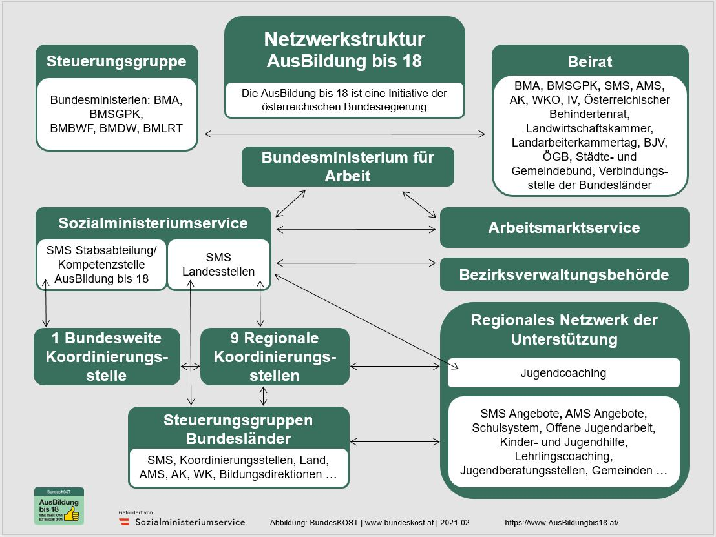Quelle: BundesKOST

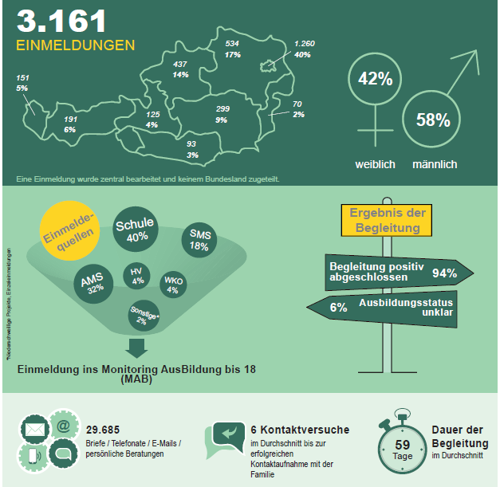
Abbildung 9: Datasheet AusBildung bis 18 - 2021
Quelle: BundesKOST

Tabelle 8 AusBildung bis 18
 |  | Bgld. | Ktn. | NÖ. | OÖ. | Sbg. | Stmk. | Tirol | Vbg. | Wien | Ge-samt
Anzahl Beendigungen Zielgruppe Gesamt |  | 70 | 93 | 534 | 437 | 125 | 299 | 191 | 151 | 1.260 | 3.161
davon weiblich |  | 42,9% | 47,3% | 41,2% | 46,7% | 39,2% | 42,5% | 45,0% | 41,7% | 39,5% | 41,8%
davon männlich |  | 57,1% | 52,7% | 58,8% | 53,3% | 60,8% | 57,5% | 55,0% | 58,3% | 60,5% | 58,2%
davon 15-Jährige |  | 8,6% | 11,8% | 10,9% | 8,7% | 5,6% | 12,7% | 11,5% | 6,6% | 10,7% | 10,3%
davon 16-Jährige |  | 40,0% | 41,9% | 46,4% | 51,7% | 52,8% | 42,8% | 48,7% | 44,4% | 46,0% | 46,7%
davon 17-Jährige |  | 51,4% | 46,2% | 42,7% | 39,6% | 41,6% | 44,5% | 39,8% | 49,0% | 43,3% | 43,1%
Status bei Beendigung
Betreuung positiv abge-schlossen | Meldung der Auspflicht-erfüllung | 1,4% | 4,3% | 9,0% | 7,6% | 0,8% | 2,0% | 11% | 3,3% | 7,4% | 6,7%
 | Jugend-coaching | 44,3% | 45,2% | 36,7% | 37,3% | 51,2% | 32,4% | 49,7% | 39,1% | 30,5% | 35,8%
 | AMS | 12,9% | 23,7% | 22,3% | 21,3% | 21,6% | 20,7% | 16,8% | 16,6% | 36,3% | 26,8%
 | Erwerbs-tätig (§ 5 APflG) | 1,4% | 0,0% | 2,1% | 4,6% | 2,4% | 3,3% | 1,0% | 3,3% | 2,1% | 2,5%
 | Zusage eines Ausbildungs-platzes vorhanden | 12,9% | 3,2% | 9,2% | 7,3% | 13,6% | 5,0% | 13,6% | 15,9% | 4,9% | 7,5%
 | Ausbildung ruht (§ 7 APflG) | 27,1% | 19,4% | 15,4% | 14,0% | 9,6% | 33,8% | 6,3% | 16,6% | 11,5% | 15,1%
Betreuung positiv abgeschlossen (Zwischensumme) |  | 100,0% | 95,7% | 94,6% | 92,0% | 99,2% | 97,3% | 98,4% | 94,7% | 98,7% | 94,3%
Ausbildungsstatus unklar | Wurde nicht erreicht | 0,0% | 0,0% | 0,9% | 3,7% | 0,8% | 1,0% | 0,0% | 0,0% | 4,4% | 2,5%
 | Adresse unbekannt verzogen | 0,0% | 4,3% | 1,7% | 2,1% | 0,0% | 1,0% | 1,0% | 0,0% | 1,3% | 1,4%
 | Kontakt-abbruch | 0,0% | 0,0% | 0,0% | 0,2% | 0,0% | 0,0% | 0,0% | 0,7% | 0,5% | 0,3%
 | Sonstiges | 0,0% | 0,0% | 2,8% | 2,1% | 0,0% | 0,7% | 0,5% | 4,6% | 1,0% | 1,5%
Ausbildungsstatus unklar (Zwischensumme) |  | 0,0% | 4,3% | 5,4% | 8,0% | 0,8% | 2,7% | 1,6% | 5,3% | 7,2% | 5,7%
Beendigungen Gesamt |  | 100,0% | 100,0% | 100,0% | 100,0% | 100,0% | 100,0% | 100,0% | 100,0% | 100,0% | 100,0%
Quelle Koordinierungsstellen AusBildung bis 18
Im Rahmen der Umsetzung der Ausbildungspflicht (APflG) nimmt das Sozialministeriumservice – im Besonderen mit den Angeboten Jugendcoaching, AusbildungsFit und dessen Vormodul (VOPS) sowie den Koordinierungsstellen – eine zentrale Rolle ein.
Die Bundesweite Koordinierungsstelle AusBildung bis 18 (BundesKOST) sowie 9 regionale Koordinierungsstellen (KOST) arbeiten seit 1.1.2017 im Auftrag des SMS kompetent und zuverlässig an der Umsetzung der Ausbildungspflicht mit.
Im Jahr 2021 bearbeiteten die KOST neben 3.161 gemeldeten Fällen (siehe Grafik oben) im Monitoring System AusBildung bis 18 (MAB) zusätzlich 2.583 Anfragen, welche über die
Serviceline 0800 700 118 oder per E-Mail Info@AusBildungbis18.at eingelangt sind.
Vor allem zu Beginn des Jahres 2021 wurden die Fallbearbeitung und Kooperationen an die COVID-Situation angepasst. Beratungen und Vernetzungen/ Austausch fanden größtenteils telefonisch/ digital statt, Zeiträume für Rückmeldungen wurden verlängert und das Einholen von Bestätigungen sollte möglichst unbürokratisch ablaufen.

Zentrale Elemente der Fallbegleitungen 2021:
- Prüfung und Zuweisung der Einmeldungen durch die BundesKOST.
- Versuch der Kontaktaufnahme mit den Jugendlichen und Erziehungsberechtigten bzw. Betrieben im Falle von Hilfsarbeit durch die regionalen KOST und das JU Stufe 0.
- Austausch mit anderen zentralen Akteur_innen des Falles (z.B. KJH, AMS)
- Beratungen hinsichtlich des nächsten möglichen (Aus-)Bildungsschritts, fallspezifisch online, telefonisch oder seit Februar 2021 auch wieder persönlich möglich.
- Einholen von Bestätigung und Attesten zum Nachweis der Erfüllung bzw. Ruhendstellung der Ausbildungspflicht. • Recherche zur Erfüllung der Ausbildungspflicht durch bisher unbekannte Projekte und Angebote.
- Laufende Zusammenarbeit zwischen BundesKOST – regionaler KOST – Jugendcoaching Stufe 0 und dem SMS.
- Bearbeitung ressourcenintensiver „Spezialfälle“.
- Einleitung des Sanktionierungsverfahrens bei aktiver oder passiver Verweigerung durch Einbringung einer Sachverhaltsdarstellung bei der Bezirksverwaltungsbehörde durch die SMS Landesstellen.

Serviceline AusBildung bis 18
Im Jahr 2021 bearbeiteten die KOST insgesamt 2.583 Anfragen, welche über die Serviceline 0800 700 118 oder per E-Mail Info@AusBildungbis18.at eingelangt sind.
In mehr als der Hälfte der Fälle handelt es sich um Rückmeldungen aufgrund der Kontaktaufnahme im Zuge der Fallbegleitung in der MAB-Datenbank. Andere Anfragen betrafen vor allem allgemeine Informationen zur Ausbildungspflicht sowie Informationen zur Angebotslandschaft österreichweit oder im jeweiligen Bundesland. Neben Erziehungsberechtigten bzw. ausbildungspflichtigen Jugendlichen kontaktierten u.a. auch Schulen, Betreuungs- und Beratungsunternehmen sowie Betriebe die Serviceline AusBildung bis 18.
Angebotslandschaft
Die österreichweite und bundeslandspezifische Angebotslandschaft ist ein zentraler Aufgabenbereich der KOST. Ziel war die Schaffung eines aktuellen Überblicks über die Angebotslandschaft im jeweiligen Bundesland sowie österreichweit. Zu finden unter https://www.bundeskost.at/angebotslandschaft.
Die Ausbildung bis 18 in Verbindung mit attraktiven Angeboten, die eine nachhaltige Integration ermöglichen, stellt in diesen schwierigen Zeiten ein wichtiges Instrument dar, um dem Anstieg der Anzahl systemferner Jugendlicher entgegen zu wirken.
Alle relevanten Informationen zur Ausbildung bis 18 finden Sie auf der Website: https://AusBildungbis18.at/ und auf Facebook https://www.facebook.com/AusBildungbis18

Überarbeitung der Anschreiben und Instrumente zum Kontaktaufbau
2021 wurden die allgemeine Fallbegleitung, die verwendeten Unterlagen wie Briefe und Dokumente sowie die verwendeten Instrumente in Hinblick auf einen möglichst niederschwelligen Zugang überarbeitet und die Prozesse gestrafft und optimiert.
Vernetzung AMS
Als weiterer Schwerpunkt im vergangenem Jahr erfolgte die noch engere Vernetzung mit dem AMS. Diese führte zu einer besseren Begleitung von ausbildungspflichtverletzenden Personen, welche schwer erreichbar sind bzw. ihre Termine beim AMS oder die Teilnahme an einem Angebot des AMS nicht einhalten konnten. In vielen Bundesländern gab es hierzu eine enge Kooperation zwischen AMS, KOST und dem Jugendcoaching, das der Zielgruppe oft aus ihrer Pflichtschulzeit bekannt ist.
Zusammenarbeit mit Statistik Austria
In Zusammenarbeit mit der Statistik Austria – Bundesanstalt Statistik Österreich – erfolgte ein reger Austausch bezüglich der gelieferten Daten. Die Statistik Austria konnte zahlreiche Daten durch Intervention bei den Schulen abklären, was eine weitere Verbesserung der Datenqualität zur Folge hatte.
Regionale Koordinierungsstellen
Auch auf regionaler Ebene wurden von den Koordinierungsstellen Projekte zur besseren Vernetzung und Erreichbarkeit von Erziehungsberechtigten und Jugendlichen umgesetzt (z.B.: enge Kooperation zwischen AMS, KOST und dem Jugendcoaching).
So wurde generell die gemeinsame Kooperation der wichtigsten Arbeitsmarkt- und bildungsrelevanten Stakeholder (z.B.: Bildungsdirektionen) ausgebaut. Durch diese Kooperation kann nun rascher und verbindlicher mit diesen Jugendlichen gearbeitet werden.
Erfolgreiche Begleitungen von Jugendlichen mit komplexen Problemlagen zeigen auch das gute Funktionieren der Netzwerke der Unterstützung auf, besonders in Bezug auf das Ineinandergreifen der Angebote (siehe dazu auch Jahresbericht 2021 der Koordinierungsstellen).
Insgesamt konnte die Vernetzung und Zusammenarbeit mit den relevanten Stakeholdern weiter optimiert werden.
    - fit2work Beratung für Personen und Betriebe
Das sekundärpräventive Programm fit2work ist eine Initiative der österreichischen Bundesregierung und bietet niederschwellige Information, Beratung und Unterstützung zum Thema Arbeit und Gesundheit für Personen und Betriebe an.
Weiters schafft fit2work durch die Beratung eine Bewusstseinsbildung für eine gesundheitsförderliche Arbeitswelt für Betriebe und erwerbstätige Personen. Das Programm basiert auf den Grundsätzen der Freiwilligkeit, Vertraulichkeit und Kostenfreiheit für die Beratenen.Die gesetzliche Grundlage für die fit2work Personen- und Betriebsberatung ist das Arbeit-und-Gesundheit-Gesetz (AGG).
fit2work wird seit 1. September 2011 umgesetzt. Seit 2013 ist dieses Beratungsangebot für Personen und Betriebe flächendeckend in ganz Österreich verfügbar.
Tabelle 9 fit2work Fallzahlen 01.01.2021 - 31.12.2021
Personenberatung | Bgld. | Ktn. | NÖ. | OÖ. | Sbg. | Stmk. | Tirol | Vbg. | Wien | Gesamt
Basisinformationen | 781 | 2.162 | 3.273 | 3.216 | 1.282 | 4.031 | 1.459 | 723 | 6.308 | 23.235
Erstberatungen | 797 | 1.795 | 3.061 | 2.618 | 1.048 | 3.465 | 1.295 | 584 | 4.776 | 19.439
Basischecks | 560 | 1.407 | 2.136 | 2.085 | 706 | 2.703 | 987 | 416 | 2.883 | 13.883
Case Managements | 183 | 604 | 975 | 903 | 329 | 1.369 | 432 | 99 | 1.383 | 6.277
Fallzahlen gesamt | 2.321 | 5.968 | 9.445 | 8.822 | 3.365 | 11.568 | 4.173 | 1.822 | 15.350 | 62.834
Quelle Sozialministeriumservice, fit2work Jahresbericht 2021
      - fit2work Beratung für Personen
fit2work ist eine kostenlose Beratung für Bürger:innen, wenn aufgrund von gesundheitlichen Problemen der Arbeitsplatz gefährdet ist oder Schwierigkeiten bestehen, eine Arbeit zu finden. Die Case Manager:innen begleiten die fit2work Interessenten bei der Suche nach Unterstützungs-, Förder-und Therapieangeboten und helfen, Arbeit und Gesundheit im Sinne einer Work-life-Balance zu vereinbaren.
Dabei klären die Berater:innen sowie Arbeitsmediziner:innen und/oder Arbeitspsycholog:innen im Rahmen der Erstberatung und des arbeitsmedizinischen und/oder arbeitspsychologischen Basischecks , welche Maßnahmen die fit2work Interessenten auf Grund der aktuellen gesundheitlichen und arbeitsrelevanten Situation benötigen. Dannach erstellen die Berater:innen gemeinsam den den fit2work Klient:innen auf Basis der Ergebnisse des Basischecks einen Entwicklungsplan mit den erforderlichen Maßnahmen an der Schnittstelle Arbeit und Gesundheit. Bei Bedarf wird von den fit2work Berater:innen auch Kontakt mit Stakeholdern aufgenommen. Im Rahmen des Case Managements begleiten die Berater:innen die fit2work Interessenten bei der Erreichung der gemeinsam getroffenen Ziele, die in der fit2work Beratung erreicht werden sollen. 3 Monate nach Abschluss des Case Managements wird im Rahmen des Feedbacks zwischen fit2work Berater:innen und fit2work Interessenten die Nachhaltigkeit der getroffenen Maßnahmen reflektiert. Bei Bedarf und weiterer (neuer) gesundheitlicher Probleme kann eine fit2work Beratung wiederholt werden.
In der Personenberatung wurden österreichweit im Jahr 2021 19.439 Erstberatungen durchgeführt und 6.277 Case Managements mit Kundinnen und Kunden abgeschlossen.
      - Wiedereingliederungsteilzeit
Die Wiedereingliederungsteilzeit (WIETZ) dient dazu, Mitarbeiter:innen nach langem Krankenstand (mind. sechs Wochen) stufenweise ins Arbeitsleben zurückzuführen. Dabei wird für maximal insgesamt neun Monate (6 + 3) eine reduzierte Arbeitszeit bei Bezug von Wiedereingliederungsgeld vereinbart. Es bedarf einer Vereinbarung zwischen Arbeitgeber:in und Arbeitnehmer:in – es besteht kein Rechtsanspruch auf WIETZ – beide Seiten müssen damit einverstanden sein.
fit2work unterstützt Mitarbeiter:innen als auch Betriebe bei der praktischen Umsetzung und Planung der Wiedereingliederungsteilzeit und beim arbeitsmedizinischen Basischeck, der für die Beantargung der Wiedereingliederungsteilzeit beim Krankenversicherungsträger benötigt wird.
Insgesamt wurden 2021 3.834 Erstberatungen mit dem Ziel der Vereinbarung einer Wiedereingliederungsteilzeit bei fit2work abgeschlossen.
fit2work Personenberatung - Zahlenteil
Tabelle 10 fit2work Fallzahlen 2021 bundesweit
 | Basisinformationen |  | Erstberatungen |  | Case Managements und Intensivberatungen
 | Anzahl | % | Anzahl | % | Anzahl | %
Frauen | 13.089 | 57,6% | 11.021 | 56,7% | 4.042 | 57,2%
Männer | 9.528 | 42,0% | 8.409 | 43,3% | 3.029 | 42,8%
keine Angabe/divers | 90 | 0,4% | 9 | 0,0% | 0 | 0
Gesamt | 22.707 | 100% | 19.439 | 100% | 7.071 | 100%
Quelle Sozialministeriumservice, fit2work Jahresbericht 2021
Tabelle 11 Zugang zu fit2work 2021
Zugang zu fit2work | Erstberatungen |  | Case Managements und Intensivberatungen
 | Anzahl | % | Anzahl | %
AMS | 6.675 | 34,3% | 2.887 | 40,8%
sonstige Einrichtungen | 5.717 | 29,4% | 1.918 | 27,1%
Selbstmelderinnen und Selbstmelder | 4.540 | 23,4% | 1.425 | 20,2%
ÖGK | 2.472 | 12,7% | 834 | 11,8%
Intensivbetreuung – ÖGGMIB (Wien) | 35 | 0,2% | 7 | 0,2%
Quelle Sozialministeriumservice, fit2work Jahresbericht 2021
Tabelle 12 fit2work - Altersstruktur 2021
Alter | Erstberatungen |  | Case Managements und Intensivberatungen
 | Anzahl | % | Anzahl | %
0-18 Jahre | 67 | 0,4% | 20 | 0,3%
19-29 Jahre | 1.787 | 9,4% | 742 | 10,5%
30-39 Jahre | 3.406 | 17,9% | 1.226 | 17,3%
40-49 Jahre | 5.298 | 27,8% | 2.033 | 28,8%
50-59 Jahre | 7.974 | 41,9% | 2.908 | 41,1%
60 Jahre und älter | 511 | 2,8% | 142 | 2,0%
Quelle Sozialministeriumservice, fit2work Jahresbericht 2021
Tabelle 13 fit2work – Erkrankungen und Diagnosen 2021
 | Frauen | Männer | Gesamt | %
psychische Erkrankungen und Verhaltensstörungen | 3.741 | 2.375 | 6.116 | 36,3%
Krankheiten des Muskel-Skelett-Systems u.d. Bindegewebes | 3.446 | 2.650 | 6.096 | 36,2%
sonstige Beschwerden | 1.003 | 779 | 1.782 | 10,6%
Krankheiten des Kreislaufsystems | 396 | 536 | 932 | 5,5%
Neubildungen (beispielsweise Tumoren u. ä.) | 454 | 214 | 668 | 4,0%
Krankheiten des Atmungssystems | 173 | 205 | 378 | 2,2%
Krankheiten des Nervensystems | 199 | 138 | 337 | 2,0%
Endokrine, Ernährungs- und Stoffwechselkrankheiten | 191 | 143 | 334 | 2,0%
Krankheiten des Verdauungssystems | 121 | 79 | 200 | 1,2%
Quelle Sozialministeriumservice, fit2work Jahresbericht 2021
      - fit2work Betriebsberatung
Die Betriebsberatung durch fit2work kann von allen Unternehmen, die die Arbeitsfähigkeit und Gesundheit ihrer Mitarbeiter:innen fördern wollen, in Anspruch genommen werden. Hierbei setzt fit2work an vorhandenen Strukturen im Betrieb an. Ziel ist die Etablierung eines wirksamen Arbeitsfähigkeits-, Eingliederungs- und Wiedereingliederungsmanagements im Betrieb.
Wenn bei einzelnen Mitarbeiter:innen vermehrt gesundheitliche Belastungen und/oder (längere) Krankenstände auftreten, vermitteln die fit2work Betriebsberater:innen die betroffenen Mitarbeiter:innen an die fit2work Personenberatung, wo siedirekte und individuelle Unterstützung bekommen.
Die enge Vernetzung und Zusammenarbeit zwischen der fit2work Personen- und Betriebsberatung ermöglicht es, ganzheitliche Strukturen des betrieblichen Eingliederungsmanagements (BEM) zu implementieren, die nicht nur den gesundheitlich beeinträchtigten Personen, sondern allen Mitarbeiter:innen und dem Betrieb für eine längere Erhaltung der Gesundheit in der Arbeitswelt nützen.
Die Betriebsberatung, welche aufgrund der Covid-19 Pandemie und deren Auswirkungen auf Betriebe, im ersten Jahr nur reduziert umgesetzt werden konnte, hatte 2021 wieder einen Anstieg zu verzeichnen. Insgesamt haben im Jahr 2021 1.630 Betriebe eine Erstberatung erhalten und es wurden 4.083 Module vom Basischeck bis hin zur Evaluierung durchgeführt.
Öffentlichkeitsarbeit
Die österreichweite Informationskampagne zu fit2work wurde in zwei Wellen von April bis Juni 2021 und von September bis November 2021 ausgerollt.
Angesprochen wurden
- Personen mit gesundheitlichen Einschränkungen (70%) und
- Wirtschaft/Unternehmen (30%).
Für die Bewerbung des fit2work-Beratungsangebots kam weiterhin der bereits bewährte Medienmix bestehend aus TV, Print, Online und Out of Home zum Einsatz.
Die Startseite der fit2work Homepage wurde modernisiert und um einen Live-Ticker sowie ein Erklärvideos zur fit2work Personenberatung erweitert. 2022 sollen auch Videos zur fit2work Betriebsberatung auf der Homepage angeboten werden.
Auch 2021 wurden sowohl der fit2work Umsetzer als auch die fit2work Finanzierungspartner:innen zentral mit dem fit2work-Folder, der fit2work- Broschüre zur fit2work-Personen- und Betriebsberatung sowie fit2work-Plakaten ausgestattet.
Neu aufgelegt wurden die fit2work Folder auch in den Sprachen Englisch, Bosnisch, Rumänisch und Türkisch.

- Gleichstellung & Barrierefreiheit
Seit 1. Jänner 2006 gibt es das so genannte Behindertengleichstellungsrecht. Das Behindertengleichstellungsrecht schützt vor Diskriminierung auf Grund einer Behinderung in vielen Lebensbereichen.
Unter den Diskriminierungsschutz fallen Menschen mit körperlichen, geistigen, psychischen Behinderungen sowie Sinnesbehinderungen. Es wird unterschieden zwischen unmittelbarer und mittelbarer Diskriminierung.
Unmittelbar diskriminiert wird man, wenn man auf Grund einer Behinderung in einer vergleichbaren Situation weniger günstig behandelt werden als eine andere Person.
Eine mittelbare Diskriminierung liegt vor, wenn scheinbar neutrale Vorschriften oder Merkmale gestalteter Lebensbereiche Menschen mit Behinderungen gegenüber anderen Personen in besonderer Weise benachteiligen können, ohne dass dies aus besonderen Gründen sachlich gerechtfertigt wäre (z.B. bauliche oder sonstige Barrieren).
Bei Verletzung des Diskriminierungsverbots können Schadenersatzansprüche gerichtlich geltend gemacht werden.
Ein Schlichtungsverfahren in der jeweiligen Landesstelle des Sozialministeriumservice vor einem Gerichtsverfahren ist verpflichtend. Das Sozialministeriumservice bietet die Möglichkeit, im Rahmen von Schlichtungsgesprächen eine gütliche Einigung zu erzielen. Im Rahmen des Schlichtungsverfahrens können die Schlichtungsparteien auch eine kostenlose Mediation in Anspruch nehmen.
Österreichweit wurden im vergangenen Jahr 283 Schlichtungsverfahren auf Grund einer behaupteten Diskriminierung beim Sozialministeriumservice durchgeführt.
33% der abgeschlossenen Verfahren endeten mit einer Einigung der Schlichtungspartner, bei 11% der Fälle wurde der Antrag zurückgezogen und bei 56% der Verfahren konnte keine Einigung erzielt werden.
Teilweise konnten durch die Vermittlung der Schlichtungsreferentinnen und Schlichtungsreferenten teilweise schon im Beratungsstadium allfällige Differenzen ausgeräumt werden.
  - Gleichstellung und Barrierefreiheit - Zahlenteil
Tabelle 14 Schlichtungsverfahren 2021
 | Zentrale | Bgld. | Ktn. | NÖ. | OÖ. | Sbg. | Stmk. | Tirol | Vbg. | Wien | Gesamt
BGStG | 0 | 4 | 7 | 30 | 20 | 12 | 25 | 8 | 5 | 73 | 184
BEinstG | 0 | 1 | 1 | 9 | 3 | 1 | 5 | 30 | 0 | 49 | 99
Gesamt | 0 | 5 | 8 | 39 | 23 | 13 | 30 | 38 | 5 | 122 | 283
Quelle Sozialministeriumservice
Tabelle 15 Ausgang der abgeschlossenen Schlichtungsverfahren 2021
abgeschlossen | Gesamt
mit Einigung | 106
ohne Einigung | 180
Antragszurückziehung | 36
Summe | 322
Quelle Sozialministeriumservice
Abbildung 10: Schlichtungsverfahren 2021

Quelle: Sozialministeriumservice
Abbildung 11: abgeschlossene Schlichtungsverfahren 2021

Quelle: Sozialministeriumservice
- Pflegeunterstützungen
Im Bereich Pflege bietet das Sozialministeriumservice Leistungen zur 24-Stunden-Betreuung, für pflegende Angehörige sowie zur Pflegekarenz.
Wenn pflegende Angehörige aufgrund von Krankheit, Kur, Urlaub oder sonstigen Gründen vorübergehend an der Pflege verhindert sind, kann von Seiten des Bundes ein Zuschuss gewährt werden.
Dieser ist als Beitrag zur Abdeckung jener Kosten zu verstehen, die im Falle der Verhinderung der Hauptpflegeperson für die Inanspruchnahme von professioneller oder privater Ersatzpflege entstehen. Voraussetzung ist die zumindest einjährig überwiegende Pflege einer Person mit Bezug eines Pflegegeldes zumindest der Stufe 3. Bei Menschen mit einer nachweislichen demenziellen Beeinträchtigung und bei Minderjährigen ist ein Pflegegeld der Stufe 1 ausreichend.
Abhängig von der Pflegegeldstufe beträgt die maximale Zuwendung zwischen 1.200 Euro und 2.200 Euro für maximal 28 Tage pro Jahr. Diese Beträge erhöhen sich bei der Pflege von demenziellen beeinträchtigten oder minderjährigen Angehörigen um jeweils 300 Euro.
Tabelle 16 Unterstützung für pflegende Angehörige
 | Bgld. | Ktn. | NÖ. | OÖ. | Sbg. | Stmk. | Tirol | Vbg. | Wien | Gesamt
Gewährungen | 204 | 683 | 955 | 2.823 | 442 | 2.133 | 937 | 368 | 787 | 9.331
Aufwand in Mio Euro | 0,17 | 0,72 | 0,77 | 2,76 | 0,43 | 1,93 | 0,92 | 0,34 | 0,94 | 8,96
Quelle Sozialministerium/Sozialministeriumservice

  - 24-Stunden-Betreuung
Im Rahmen der 24-Stundn-Betreuung können Leistungen an pflegebedürftige Personen oder deren Angehörige aus dem Unterstützungsfonds für Menschen mit Behinderungen gewährt werden. Ein Zuschuss ist ab Pflegestufe 3 nach dem Bundespflegegeldgesetz möglich.
Die Förderung bei der Beschäftigung von zwei selbstständig tätigen Betreuungskräften beträgt maximal 550 Euro pro Monat. Bei der Beschäftigung von zwei unselbstständig tätigen Betreuungskräften beträgt der Zuschuss maximal 1.100 Euro pro Monat. Die Betreuung erfolgt gemäß den Bestimmungen des Hausbetreuungsgesetzes.
Bei der Antragstellung wird das Einkommen der pflegebedürftigen Person berücksichtigt. Die Einkommensgrenze beträgt 2.500 Euro netto monatlich, wobei Leistungen wie Pflegegeld, Sonderzahlungen, Familienbeihilfe, Kinderbetreuungsgeld und Wohnbeihilfen unberücksichtigt bleiben.
Tabelle 17 24-Stunden-Betreuung
 | Bgld. | Ktn. | NÖ. | OÖ. | Sbg. | Stmk. | Tirol | Vbg. | Wien | Gesamt
Gewährungen | 725 | 774 | 2.977 | 1.961 | 462 | 2.006 | 616 | 764 | 795 | 11.080
Aufwand in Mio Euro | 11,96 | 10,29 | 23,04 | 25,94 | 6,11 | 30,75 | 7,80 | 10,64 | 13,21 | 139,74
Quelle Sozialministerium
  - Pflegekarenzgeld
Um eine bessere Vereinbarkeit von Pflege und Beruf zu gewährleisten, besteht bereits seit 1.7. 2002 ein Anspruch auf Familienhospizkarenz. Die Familienhospizkarenz kann im Fall einer lebensbedrohlichen Erkrankung naher Angehöriger oder zur Begleitung schwersterkrankter Kinder in Anspruch genommen werden.
Überdies kann in weniger schweren Fällen zur Pflege und Betreuung naher Angehöriger eine Pflegekarenz oder Pflegeteilzeit vereinbart werden. Ziel der Pflegekarenz bzw. Pflegeteilzeit ist, insbesondere im Falle eines plötzlich auftretenden Pflegebedarfs einer nahen Angehörigen oder eines nahen Angehörigen oder zur Entlastung einer pflegenden Person für eine bestimmte Zeit, den betroffenen Arbeitnehmerinnen und Arbeitnehmern die Möglichkeit einzuräumen, die Pflegesituation (neu) zu organisieren.
Die Dauer der Pflegekarenz bzw. Pflegeteilzeit ist mit 1 bis 3 Monaten festgelegt.
Seit 1. 1. 2020 gibt es einen Rechtsanspruch auf Pflegekarenz bzw. auf Pflegeteilzeit von bis zu zwei Wochen für Beschäftigte in Betrieben mit zumindest fünf Beschäftigten. Darüber hinaus besteht im Fall eines längeren Pflege- bzw. Betreuungsbedarfs die Möglichkeit, eine Vereinbarung über eine längere Pflegekarenz und / oder Pflegeteilzeit zu treffen. Sollte es in den ersten zwei Wochen zu keiner derartigen Vereinbarung kommen, normiert der Gesetzesvorschlag einen Rechtsanspruch auf Pflegekarenz und / oder Pflegeteilzeit für weitere zwei Wochen. Für Betriebe mit weniger als fünf Beschäftigte besteht die Möglichkeit eines Rechtsanspruchs durch Betriebsvereinbarung
Über die Gewährung, Entziehung oder Neubemessung eines Pflegekarenzgeldes entscheidet das Sozialministeriumservice – Landesstelle Steiermark.
Tabelle 18 Pflegekarenzgeld
 | Bgld. | Ktn. | NÖ. | OÖ. | Sbg. | Stmk. | Tirol | Vbg. | Wien | Gesamt
Gewährungen | 85 | 251 | 901 | 591 | 154 | 555 | 290 | 141 | 510 | 3.478
Aufwand in Mio Euro | 0,34 | 0,96 | 3,30 | 2,33 | 0,59 | 2,14 | 1,05 | 0,65 | 2,11 | 13,47
Quelle Sozialministeriumservice
- Renten & Entschädigungen
Ist eine Person von einem Schaden betroffen, der durch Maßnahmen des Staates oder in einem Bereich entstanden ist, in dem der Staat eine besondere Verantwortung wahrnehmen muss, können Opfer und deren Hinterbliebene um finanzielle Entschädigung ansuchen.
  - Kriegsopferversorgung
Das Kriegsopferversorgungsgesetz regelt die Ansprüche von Soldaten und Hinterbliebenen von Soldaten, die im Ersten oder Zweiten Weltkrieg durch Verrichtung ihrer Dienste eine Gesundheits-schädigung erlitten haben. Hier gibt es nicht nur die Option einer finanziellen Entschädigung (Renten und Zulagen), sondern ebenfalls die Möglichkeit auf „Heilfürsorge und orthopädische Versorgung“ oder „berufliche und soziale Rehabilitation“.
Auch Hinterbliebene können Ansprüche auf diverse Leistungen wie beispielsweise Hinterbliebenenrente geltend machen.
Tabelle 19 Kriegsopferversorgung
Beschädigte | Bgld. | Ktn. | NÖ. | OÖ. | Sbg. | Stmk. | Tirol | Vbg. | Wien | Gesamt
weiblich | 6 | 12 | 28 | 8 | 7 | 45 | 8 | 7 | 33 | 154
männlich | 32 | 74 | 244 | 113 | 49 | 167 | 69 | 37 | 161 | 946
Summe | 38 | 86 | 272 | 121 | 56 | 212 | 77 | 44 | 194 | 1.100
Wien inkl. Auslandsrentenenbezieher-/bezieherinnen - Quelle Sozialministeriumservice
Hinterbliebene | Bgld. | Ktn. | NÖ. | OÖ. | Sbg. | Stmk. | Tirol | Vbg. | Wien | Gesamt
weiblich | 172 | 368 | 759 | 725 | 254 | 839 | 377 | 164 | 713 | 4.371
männlich | 14 | 12 | 32 | 42 | 5 | 36 | 9 | 9 | 16 | 175
Summe | 186 | 380 | 791 | 767 | 259 | 875 | 386 | 173 | 729 | 4.546
Wien inkl. Auslandsrentenenbezieher-/bezieherinnen - Quelle Sozialministeriumservice
Kriegsopfer gesamt | Bgld. | Ktn. | NÖ. | OÖ. | Sbg. | Stmk. | Tirol | Vbg. | Wien | Gesamt
weiblich | 178 | 380 | 787 | 733 | 261 | 884 | 385 | 171 | 746 | 4.525
männlich | 46 | 86 | 276 | 155 | 54 | 203 | 78 | 46 | 177 | 1.121
Summe | 224 | 466 | 1.063 | 888 | 315 | 1.087 | 463 | 217 | 923 | 5.646
Wien inkl. Auslandsrentenenbezieher-/bezieherinnen - Quelle Sozialministeriumservice
 | Bgld. | Ktn. | NÖ. | OÖ. | Sbg. | Stmk. | Tirol | Vbg. | Wien | Gesamt
Aufwand in Mio Euro | 1,819 | 3,284 | 7,139 | 5,737 | 1,590 | 8,028 | 3,027 | 1,419 | 5,084 | 37,127
Wien inkl. Auslandsrentenbezieher-/bezieherinnen - Quelle Sozialministerium
  - Kriegsgefangene und Zivilinternierte
Das Kriegsgefangenenentschädigungsgesetz regelt die Ansprüche von österreichischen Staatsbürgerinnen und Staatsbürgern, die im Zusammenhang mit dem Ersten oder Zweiten Weltkrieg mindestens drei Monate in Kriegsgefangenschaft (interniert oder angehalten) waren.
Nach der Dauer der Gefangenschaft richtet sich auch die Höhe der monatlichen Entschädigung.
Ob Anspruch auf eine Entschädigung besteht, entscheidet der jeweilige Pensionsversicherungs-träger oder der öffentliche Leistungsträger, der für den Ruhe- und Versorgungsgenuss zuständig ist. Gibt es keinen zuständigen Leistungsträger, entscheidet das Sozialministeriumservice.
Tabelle 20 Kriegsgefangene und Zivilinternierte
 | Sozialministeriumservice
weiblich | 176
männlich | 208
Summe | 384
Aufwand in Mio Euro | 0,115
Quelle Sozialmministeriumservice/Sozialministerium
  - Verbrechensopfer
Anspruchsberechtigt sind Staatsbürgerinnen und Staatsbürger der EU und des Europäischer Wirtschaftsraum (EWR) sowie in Österreich geschädigte Personen mit rechtmäßigem Aufenthalt, wenn sie durch eine vorsätzliche Straftat, die mit mehr als sechs Monaten Freiheitsstrafe bedroht ist, eine Körperverletzung oder Gesundheitsschädigung erlitten haben. Auch Hinterbliebene haben Ansprüche, wenn die Tat den Tod des Opfers verursacht hat.
Ausgeschlossen wird eine Leistung, wenn das Opfer oder der Hinterbliebene an der Tat beteiligt war, den Täter provoziert hat, oder es schuldhaft unterlassen hat, an der Aufklärung der Tat mitzuwirken.
Leistungen gemäß dem Verbrechensopfergesetz umfassen unter anderem den Ersatz des Verdienstentgangs, Heilfürsorge, orthopädische Versorgung oder den Ersatz von beschädigten Hilfsmitteln wie Brillen oder Zahnprothesen.
Tabelle 21 Verbrechensopfer – Personen & Anträge
 | Bgld. | Ktn. | NÖ. | OÖ. | Sbg. | Stmk. | Tirol | Vbg. | Wien | Gesamt
Personen | 26 | 53 | 126 | 153 | 95 | 92 | 103 | 32 | 371 | 1051
Erstanträge (Personen) | 17 | 37 | 100 | 122 | 71 | 36 | 36 | 16 | 271 | 706
Erstbemessungen (Leistungen) | 38 | 57 | 193 | 223 | 132 | 74 | 72 | 28 | 486 | 1303
Neubemessungen (Leistungen) | 28 | 124 | 165 | 221 | 189 | 75 | 304 | 52 | 456 | 1614
Wien inkl. Ausland, Quelle Sozialministeriumservice
Tabelle 22 Verbrechensopfer – Psychotherapie
Psychotherapie Anträge | Bgld. | Ktn. | NÖ. | OÖ. | Sbg. | Stmk. | Tirol | Vbg. | Wien | Gesamt
Erstbemessungen | 8 | 14 | 61 | 56 | 46 | 12 | 25 | 6 | 130 | 358
Neubemessungen | 14 | 96 | 138 | 124 | 159 | 35 | 254 | 42 | 353 | 1.215
Summe | 22 | 110 | 199 | 180 | 205 | 47 | 279 | 48 | 483 | 1.573
Wien inkl. Ausland, Quelle Sozialministeriumservice

Tabelle 23 Verbrechensopfer – Aufwand
 | Bgld. | Ktn. | NÖ. | OÖ. | Sbg. | Stmk. | Tirol | Vbg. | Wien | Gesamt
Aufwand in Euro | 0,098 | 0,343 | 0,495 | 0,717 | 0,366 | 0,459 | 0,555 | 0,302 | 1,678 | 5,013
Wien inkl. Ausland, Quelle Sozialministerium
  - Heimopferrenten
Wer in der Zeit nach dem 9. Mai 1945 bis 31. Dezember 1999 in Kinder- und Jugendheimen als Kind oder Jugendlicher in Krankenanstalten der Gebietskörperschaften, der Gemeindeverbände, der Kirchen oder in entsprechenden privaten Einrichtungen, sofern diese für einen Jugendwohlfahrtsträger tätig wurden, oder in Pflegefamilien Opfer von Gewalt wurde, und dafür vom Träger der Einrichtung eine pauschalierte Entschädigungsleistung erhalten hat, erhält ab Erreichen des Regelpensionsalters bzw. ab Pensionsantritt auf Antrag eine monatliche Rentenzahlung nach dem Heimopferrentengesetz.
Betroffene, die eine laufende Mindestsicherung erhalten und wegen einer auf Dauer festgestellten Arbeitsunfähigkeit vom Einsatz der Arbeitskraft befreit sind, sind dabei Bezieherinnen und Beziehern einer Eigenpension gleichgestellt. Ebenso sind Bezieherinnen und Bezieher eines Rehabilitationsgeldes oder einer Waisenpension wegen Erwerbsunfähigkeit einbezogen.
Die Rentenleistung wird ab Juli 2017 ausbezahlt und ab 2018 valorisiert. Sie gilt nicht als Einkommen, ist unpfändbar und hat keine Auswirkung auf das jeweilige Existenzminimum. Eine Verfassungsbestimmung stellt sicher, dass die Leistung auch nicht als Einkommen nach den Mindestsicherungsgesetzen der Länder gilt und auch nicht auf diese Geldleistungen anzurechnen ist. Der Betrag wird also brutto für netto ausbezahlt.
Die Entscheidung über die Rentenleistung fällt der zuständige Sozialversicherungsträger oder, wenn ein solcher nicht vorhanden ist, das Sozialministeriumservice mit Bescheid. Dagegen kann beim Arbeits- und Sozialgericht geklagt werden.
Die Rente wird mit dem Folgemonat des Antrags gewährt. Die Rentenleistung gebührt für die Dauer der Zuerkennung einer Eigenpension (bzw. des Rehabilitationsgeldes).

Betroffene Personen, die keine einmalige Entschädigungsleistung bekommen haben, müssen die ihnen zugefügte vorsätzliche Gewalt wahrscheinlich machen. Sie können sich auch direkt an die Volksanwaltschaft wenden, die eine weisungsfreie Rentenkommission eingerichtet hat, der Vertreter von Opferhilfeorganisationen angehören. Ihre Aufgabe ist es, Vorschläge für die schriftlich begründeten Empfehlungen der Volksanwaltschaft zu erstatten, ob die Anspruchsvoraussetzungen für eine Rentengewährung vorliegen. Die Entscheidung über die Rente obliegt jedoch dem Entscheidungsträger (Sozialversicherungsträger bzw. Sozialministeriumservice), dieser ist nicht an die Empfehlung gebunden. Die Kommission kann auch im Vorfeld der Empfehlung Clearingberichte der für die jeweiligen Opfer maßgeblichen Ansprechpartner und Institutionen einholen oder selbst Erhebungen durchführen. Die Rente betrug 2021 monatlich 325,90 € monatlich und wird jährlich angepasst.
Tabelle 24 Heimopferrenten
Bezieher/Bezieherinnen | Bgld. | Ktn. | NÖ. | OÖ. | Sbg. | Stmk. | Tirol | Vbg. | Wien | Gesamt
weiblich | 4 | 6 | 29 | 7 | 10 | 22 | 35 | 2 | 128 | 243
männlich | 5 | 12 | 37 | 20 | 14 | 18 | 27 | 6 | 221 | 360
Gesamt | 9 | 18 | 66 | 27 | 24 | 40 | 62 | 8 | 349 | 603
Aufwand in Mio Euro | 0,039 | 0,073 | 0,310 | 0,108 | 0,101 | 0,188 | 0,247 | 0,034 | 1,479 | 2,579
Quelle Sozialministeriumservice/Sozialministerium
  - Impfgeschädigte
Anspruch auf Entschädigung haben alle Personen (auch nicht österreichische Staatsbürgerinnen und Staatsbürger), die durch die bis 1980 vorgeschriebene Pockenschutzimpfung, eine im jeweiligen Mutter-Kind-Pass genannte Impfung oder eine mit Verordnung des Gesundheitsministeriums empfohlene Impfung eine Gesundheitsschädigung erlitten haben. Der Anspruch auf Beschädigtenrente oder Zulagen nach dem Impfschadengesetz besteht nur, wenn die Impfung in Österreich erfolgt ist.

Tabelle 25 Impfgeschädigte Stand 1.1.2021
Impfgeschädigte
Beschädigtenrenten | 85
Pflegezulagen | 47
Aufwand in Mio Euro | 4,473
Quelle Sozialministeriumservice/Sozialministerium
  - Opferfürsorge
Anspruch auf Leistungen nach dem Opferfürsorgegesetz haben Personen, die vom 6. März 1933 bis zum 9. Mai 1945 Opfer politischer Verfolgung wurden, sowie deren Hinterbliebene.
Die möglichen Leistungen der Opferfürsorge umfassen unter anderem die Opfer- und Hinterbliebenenrente, den Diätkostenzuschuss sowie das Sterbegeld für Hinterbliebene.
Eine Grundvoraussetzung für den Bezug einer Opferrente (Unterhaltsrente) ist eine Amtsbescheinigung. Diese wird bei verfolgungsbedingter Gesundheitsschädigung, mindestens einem Jahr Haft beziehungsweise Freiheitsbeschränkung oder mindestens sechs Monaten KZ-Haft ausgestellt. Wenn das Opfer aufgrund der Verfolgung gestorben ist, ist die Amtsbescheinigung auch für Hinterbliebene vorgesehen.
Seit 1. März 2002 besteht ein Rentenanspruch auch dann, wenn eine Amtsbescheinigung ausschließlich wegen Fehlens der österreichischen Staatsbürgerschaft nach dem 27. April 1945 nicht ausgestellt werden kann oder konnte.
Die Unterhaltsrente dient zur Sicherung des Lebensunterhaltes und ist von der Höhe des sonstigen Einkommens abhängig. Die Hinterbliebenenrente ist einkommensunabhängig.

Tabelle 26 Opferfürsorge – Bezieher/Bezieherinnen Stand 1.1.2021
 | Bgld. | Ktn. | NÖ. | OÖ. | Sbg. | Stmk. | Tirol | Vbg. | Wien | Gesamt
Opfer | 3 | 424 | 19 | 5 | 2 | 8 | 2 | 2 | 248 | 713
Hinterbliebene | 20 | 143 | 28 | 22 | 5 | 19 | 7 | 2 | 133 | 379
Summe | 23 | 567 | 47 | 27 | 7 | 27 | 9 | 4 | 381 | 1.092
Aufwand in Mio Euro | 0,299 | 5,564 | 0,393 | 0,196 | 0,041 | 0,201 | 0,079 | 0,025 | 2,927 | 9,725
Wien inkl. Auslandsrentenenbezieher-/bezieherinnen - Quelle Sozialministeriumservice/Sozialministerium
  - Conterganhilfeleistung
Das Conterganhilfeleistungsgesetz regelt Ansprüche von Personen, die aufgrund einer Contergan-Schädigung eine einmalige finanzielle Leistung durch das Bundesministerium für Gesundheit erhalten haben und keinen Anspruch auf Leistungen nach dem deutschen Conterganstiftungsgesetz haben.
Die Leistung besteht aus einer monatlichen Rente in Höhe einer Grundrente nach dem Kriegsopferversorgungsgesetz bei einer Minderung der Erwerbsfähigkeit von 80 Prozent.
2021 gab es österreichweit wie im Vorjahr 21 Rentenbezieherinnen und -bezieher. Der Aufwand betrug 143.867 Mio Euro. (Quelle Sozialministerium/Sozialministeriumservice)
- Gesellschaftliche Inklusion
Neben der beruflichen Teilhabe von Menschen mit Behinderungen ist eine umfassende barrierefreie Teilhabe in sämtlichen Lebensbereichen ein wichtiges Ziel. Hierfür werden seitens des Sozialministeriums und des Sozialministeriumservice eine Vielzahl an Maßnahmen zur Verfügung gestellt.
  - Behindertenpass
Der Behindertenpass ist ein amtlicher Lichtbildausweis, der als Nachweis der Behinderung gilt, beispielsweise bei Befreiungen von einigen Steuern und Gebühren. Er kann beim Sozialministeriumservice beantragt werden.
Bei Anträgen, welche nach dem 1. September 2016 eingelangt sind, erfolgt die Ausgabe im Scheckkartenformat.
Achtung: Der Behindertenpass ist kein Parkausweis (nach § 29b der Straßenverkehrsordnung), der das Parken auf gekennzeichneten Behindertenparkplätzen ermöglicht. Ein solcher Parkausweis kann seit 1. Jänner 2014 ebenfalls beim Sozialministeriumservice beantragt werden.
Der Behindertenpass ist auch kein Nachweis der Zugehörigkeit zum Kreis der begünstigten Behinderten.
Tabelle 27 neu ausgestellte Behindertenpässe im Jahr 2021
Bgld. | Ktn. | NÖ. | OÖ. | Sbg. | Stmk. | Tirol | Vbg. | Wien | Gesamt
1.721 | 4.057 | 8.657 | 7.475 | 2.730 | 6.635 | 3.685 | 2.094 | 7.858 | 44.912
Quelle Sozialministeriumservice

  - Parkausweis
Seit 2014 werden Ausweise gemäß § 29 b Straßenverkehrsordnung (StVO), kurz Parkausweise, vom Sozialministeriumservice gebührenfrei ausgestellt.
Für die Ausstellung eines Parkausweises muss die Person im Besitz eines Behindertenpasses mit der Zusatzeintragung "Unzumutbarkeit der Benützung öffentlicher Verkehrsmittel wegen dauerhafter Mobilitätseinschränkung aufgrund einer Behinderung“ sein.
Wenn kein Behindertenpass mit dieser Zusatzeintragung vorhanden ist, muss dieser vor der Antragstellung für einen Parkausweis bei der jeweiligen Landesstelle beantragt werden.
Tabelle 28 neu ausgestellte Parkausweise im Jahr 2021
Bgld. | Ktn. | NÖ. | OÖ. | Sbg. | Stmk. | Tirol | Vbg. | Wien | Gesamt
738 | 1.739 | 3.842 | 3.578 | 896 | 2.514 | 1.472 | 769 | 2.820 | 18.368
Quelle Sozialministeriumservice
  - Unterstützungsfonds für Menschen mit Behinderung
Eine Zuwendung aus dem Unterstützungsfonds kann bundesweit beim Sozialministeriumservice oder einem Träger der Rehabilitation beantragt werden. Pro Vorhaben kann nur eine Förderung gewährt werden. Die maximale Höhe für Förderungen aus dem Unterstützungsfonds beträgt 6000 Euro.
Förderungsvoraussetzungen
- Es muss sich um ein konkretes Vorhaben handeln (zum Beispiel behindertengerechte Wohnungsadaptierung für Personen im Rollstuhl, behinderungsbedingt notwendige PKW-Adaptierung, Anschaffung eines Assistenzhundes).
- Der Grad der Behinderung liegt bei mindestens 50 Prozent.
- Der Wohnsitz/ständige Aufenthaltsort ist in Österreich.
- Das Einkommen liegt unter der Einkommensgrenze (z.B. bei einer allein lebenden Person unter 2.000,96 Euro).
- Der Antrag muss gestellt werden, bevor das Vorhaben durchgeführt wird.
- Aufwendungen zur täglichen Lebensführung werden grundsätzlich nicht unterstützt (z.B. Strom-, Gaskosten, Wartungskosten, Anschaffungskosten für Haushaltsgeräte).
- Die Förderung ist nur dann zulässig, wenn die Sparsamkeit, Zweckmäßigkeit und Wirtschaftlichkeit des Einsatzes der Fondsmittel gewährleistet ist. Auf die Gewährung von Förderungen besteht kein Rechtsanspruch.

Das Sozialministeriumservice muss außerdem überprüfen, ob und in welcher Höhe andere Kostenträger zur Finanzierung beitragen können.
Wer eine Förderungsmöglichkeit aus dem Unterstützungsfonds für Menschen mit Behinderungen vom Sozialministeriumservice prüfen lassen möchte, muss folgende Unterlagen bereitstellen:
- amtlicher Nachweis (z.B. Behindertenpass, Pflegegeldbescheid, Bescheid über erhöhte Familienbeihilfe) oder ärztliche Atteste über Art und Ausmaß der Behinderung
- Nachweis über die Einkommensverhältnisse
- bei Anschaffungen: Kostenvoranschläge befugter Fachleute
Tabelle 29 Unterstützungsfonds (UF) 2021
genehmigte Anträge | Ausgaben in Mio Euro
1.863 | 4,03
Quelle Sozialministeriumservice

- Sachverständigendienste
Die Ärztinnen und Ärzte des "Ärztlichen Dienstes" erstellen neutrale Gutachten zu Fragestellungen, die durch das Sozialministeriumservice an sie herangetragen werden. Um diese Gutachten ertsellen zu können, werden die Kundinnen und Kunden untersucht oder „aktenmäßig“ begutachtet.
Die meisten Gutachten wurden 2021 in Wien, gefolgt von Oberösterreich und der Steiermark erstellt.
Bei den Fachbereichen ist nach wie vor der Bereich des Bundesbehindertengesetzes führend, gefolgt vom Familienlastenausgleichsgesetz und dem Behinderteneinstellungsgesetz.
Tabelle 30 Sachverständigengutachten 2021 nach Landesstellen
Bgld. | Ktn. | NÖ. | OÖ. | Sbg. | Stmk. | Tirol | Vbg. | Wien | Gesamt
3.097 | 5.621 | 8.872 | 13.730 | 3.896 | 10.471 | 5.716 | 3.189 | 22.126 | 76.718
Quelle Sozialministeriumservice
Abbildung 12: Verteilung der Sachverständigengutachten auf Landesstellen 2021

Quelle: Sozialministeriumservice
Tabelle 31 Sachverständigengutachten 2021 nach Fachbereichen
Fachbereich | Summe
Kriegsopferversorgungsgesetz (KOVG) | 24
Heeresversorgungsgesetz (HVG) | 7
Behinderteneinstellungsgesetz (BEinstG) | 12.891
Verbrechensopfergesetz (VOG) | 211
Impfschadengesetz (ImpfschG) | 18
Bundesbehindertengesetz (BBG) | 40.291
Familienlastenausgleichsgesetz (FLAG) | 23.237
Bundespflegegeldgesetz (BPGG) | 25
Opferfürsorgegesetz (OFG) | 14
Sonstige | 0
Gesamt | 76.718
Quelle Sozialministeriumservice
Abbildung 13: Verteilung der Sachverständigengutachten auf Fachbereiche 2021

Quelle: Sozialministeriumservice
- Organigramm – Stand Oktober 2022
Bundesministerium fürArbeit und Wirtschaft
Univ.-Prof. Dr. Martin Kocher
Bundesministerium für Soziales, Gesundheit, Pflege und Konsumentenschutz
Johannes Rauch
Sektion IV
Mag. Manfred Pallinger
Sektion I
Dr.in Brigitte Zarfl
Sektion III
Mag. Roland Sauer
Bundesamt für Soziales und Behindertenwesen – Sozialministeriumservice
Harald Gruber
Stabsabteilung
Alfred Weber
Supportbereich
derzeit unbesetzt

Landesstelle Burgenland
Mag. Nikolaus Wachter
Landesstelle Kärnten
Mag.a Ilse Harrich
Landesstelle Niederösterreich
Mag. Manfred Rötzer
Landesstelle Oberösterreich
Mag.a Brigitte Deu
Landesstelle Steiermark
Dr. Diethart Schliber
Landesstelle Salzburg
Johanna Sombekke, DSA
Landesstelle Vorarlberg
derzeit unbesetzt
Landesstelle Wien
Sabine Knopf, MSc
Landesstelle Tirol
Mag.a Angelika Alp-Hoskowetz

- Leitbild Sozialministeriumservice
Von der Integration zu Gleichstellung und Inklusion
WIR SIND
Wir sind das Service des Sozialministeriums mit 9 Landesstellen.
Wir sind in der Bundesverwaltung zentrale Anlaufstelle für Menschen mit Behinderung, deren Angehörige und Unternehmen.
UNSERE ZIELGRUPPEN
Wir arbeiten für viele und mit vielen verschiedene/n Personengruppen
- Menschen mit Behinderung, unabhängig von Form und Umfang ihrer Behinderung
- Ausgrenzungsgefährdete Jugendliche
- Menschen mit gesundheitlichen Problemen am Arbeitsmarkt
- Opfer des Kampfes gegen Nationalsozialismus, von Krieg und Verbrechen und Opfer von Impfschäden
- Pflegebedürftige Menschen sowie auch
- Angehörige dieser Personengruppen und
- Unternehmen

UNSERE ARBEIT
Wir informieren, beraten, unterstützen und erbringen Leistungen zur:
- Prävention
- Integration
- Rehabilitation
- Gleichstellung
- Barrierefreiheit
- Entschädigung und Versorgung

UNSERE WERTE
Barrierefreiheit, Gender Mainstreaming und Diversity Management sind Grundlagen unseres Handelns.
Wir legen großen Wert auf respektvolles und professionelles Verhalten in unserer inhaltlichen Arbeit und im Umgang miteinander und halten uns an gesetzte Standards. Unsere Führungskräfte üben ihre Leitungsfunktion auf der Basis unseres gemeinsam definierten Leiter- und Leiterinnenprofiles aus.
Wir sichern die Qualität unserer Leistungen durch kontinuierliche Aus- und Weiterbildung aller Mitarbeiter und Mitarbeiterinnen und laufende Verbesserung der technischen Ausstattung sowie der Organisationsabläufe und sichern unser Wissen.
Wir begegnen den sich ständig ändernden gesellschaftlichen Herausforderungen offen und aktiv.

Tabellenverzeichnis
Tabelle 1 Begünstigte Behinderte zum 31.12.2021 7
Tabelle 2 erwerbstätige begünstigte Behinderte zum 31.12.2021 8
Tabelle 3 nicht erwerbstätige begünstigte Behinderte zum 31.12.2021 8
Tabelle 4 Anträge auf Zustimmung bzw. nachträgliche Zustimmung zur Kündigung 2021 9
Tabelle 5 Einstellungspflichtige Dienstgeberinnen und Dienstgeber (DG) 10
Tabelle 6 bewilligte Individualförderungen 2021 11
Tabelle 7 Netzwerk Berufliche Assistenz 2021 12
Tabelle 8 AusBildung bis 18 23
Tabelle 9 fit2work Fallzahlen 01.01.2021 - 31.12.2021 27
Tabelle 10 fit2work Fallzahlen 2021 bundesweit 29
Tabelle 11 Zugang zu fit2work 2021 29
Tabelle 12 fit2work - Altersstruktur 2021 29
Tabelle 13 fit2work – Erkrankungen und Diagnosen 2021 30
Tabelle 14 Schlichtungsverfahren 2021 33
Tabelle 15 Ausgang der abgeschlossenen Schlichtungsverfahren 2021 33
Tabelle 16 Unterstützung für pflegende Angehörige 35
Tabelle 17 24-Stunden-Betreuung 36
Tabelle 18 Pflegekarenzgeld 37
Tabelle 19 Kriegsopferversorgung 38
Tabelle 20 Kriegsgefangene und Zivilinternierte 39
Tabelle 21 Verbrechensopfer – Personen & Anträge 40
Tabelle 22 Verbrechensopfer – Psychotherapie 40
Tabelle 23 Verbrechensopfer – Aufwand 41
Tabelle 24 Heimopferrenten 42
Tabelle 25 Impfgeschädigte Stand 1.1.2021 43
Tabelle 26 Opferfürsorge – Bezieher/Bezieherinnen Stand 1.1.2021 44
Tabelle 27 neu ausgestellte Behindertenpässe im Jahr 2021 45
Tabelle 28 neu ausgestellte Parkausweise im Jahr 2021 46
Tabelle 29 Unterstützungsfonds (UF) 2021 47
Tabelle 30 Sachverständigengutachten 2021 nach Landesstellen 48
Tabelle 31 Sachverständigengutachten 2021 nach Fachbereichen 49

Abbildungsverzeichnis
Abbildung 1: Datasheet Jugendcoaching 2021 13
Abbildung 2: Datasheet AusbildungsFit 2021 14
Abbildung 3: Datasheet Berufsausbildungsassistenz 2021 15
Abbildung 4: Datasheet Arbeitsassistenz 2021 16
Abbildung 5: Datasheet Jobcoaching 2021 17
Abbildung 6: Inserat NEBA Betriebsservice 18
Abbildung 7: Spot NEBA Betriebsservice 19
Abbildung 8: Netzwerkstruktur AusBildung bis 18 21
Abbildung 9: Datasheet AusBildung bis 18 - 2021 22
Abbildung 10: Schlichtungsverfahren 2021 33
Abbildung 11: abgeschlossene Schlichtungsverfahren 2021 34
Abbildung 12: Verteilung der Sachverständigengutachten auf Landesstellen 2021 48
Abbildung 13: Verteilung der Sachverständigengutachten auf Fachbereiche 2021 49

Bundesamt für Soziales und Behindertenwesen
Sozialministeriumservice
Babenbergerstraße 5, 1010 Wien
01/588 31
sozialministeriumservice.at

AMS, SMS und Dachverband liefern weiterhin monatlich an die Statistik Austria. Austritte werden jedoch nur an den drei Stichtagen in die MAB geliefert, Eintritte werden monatlich sichtbar.
1 Begleitung wurde von der BundesKOST beendet und somit keinem Bundesland zugewiesen.

